Психологическая готовность к школьному обучению.
Как помочь ребёнку подготовиться к началу школьного обучения.

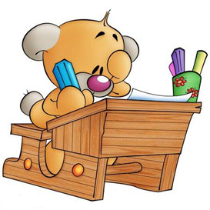
«Быть готовым к школе – не значит уметь читать, писать и считать.
Быть готовым к школе – значит быть готовым всему этому научиться».
Венгер Л.А.

Поступление ребёнка в школу – это всегда переломный момент в жизни ребёнка, независимо от того, в каком возрасте он приходит в первый класс. Меняется место ребёнка в системе общественных отношений, это переход к новому образу жизни и условиям деятельности, это переход к новому положению в обществе, новым взаимоотношениям со сверстниками и взрослыми. Очень важно, чтобы ребенок был готов к этим переменам, был готов к обучению в школе.
Некоторые родители под готовностью к школе понимают только умение ребенка читать, считать. Чтение и счёт- это учебные умения, которые ребёнок приобретает в ходе обучения. Безусловно, это хорошо, замечательно и конечно облегчит ему учёбу в 1 классе, но это не самое важное. Важнее на данном этапе психологическая готовность ребенка к школьному обучению. Чем выше уровень психологической готовности ребенка к школьному обучению, тем он быстрей и без труда адаптируется к новым условиям, что немало важно для успешного обучения.
Что же такое психологическая готовность к школе (или школьная зрелость)? Традиционно выделяют три аспекта школьной зрелости: интеллектуальный, эмоциональный и социальный.
Интеллектуальная зрелость предполагает определённый уровень развития мышления, памяти, восприятия, речи и мелкой моторики. Будущий первоклассник должен уметь: рассуждать; выделять существенные признаки предметов и явлений, доступные пониманию ребенка; сравнивать предметы; находить различия и сходство; выделять целое и его часть; группировать предметы по определенным признакам; делать простейшие выводы и обобщения, удерживать в памяти определенное количество информации, уверенно владеть ручкой.
Эмоциональная зрелость ребёнка предполагает, что у ребенка формировалось такое качество, как произвольность, т.е. уменьшается количество импульсивных реакций (когда сделал, а потом подумал, или не подумал вообще) и возникает способность выполнять длительное время не очень интересное задание. К началу обучения дети должны ориентироваться на школьные требования (т.е. «надо» уже может пересилить «хочу»). Зрелость также подразумевает способность ребёнка справляться со своими отрицательными эмоциями.
Не менее всего важна и социальная зрелость. Умение и желание общаться с взрослыми, сверстниками. Нормально развивающийся ребёнок должен понимать, что с взрослыми в школе и в других местах нужно вести себя не так как с родителями, бабушкой и дядей. Он должен уметь соблюдать достаточную дистанцию в общении с педагогом. И даже если учитель шутит или играет с детьми, то им всё равно не следует выходить за рамки своей роли ученика. У ребенка должно быть желание учиться в школе. Ваши дети сейчас хотят идти в школу. А почему? При этом предполагается, что ваш сын или дочь хотят идти в школу не потому, что там учится старший брат или сестра и не потому, что хочется всем похвастаться своим новым портфелем, хотя в этих мотивах нет ничего плохого. Однако вы можете быть уверены в том, что ваш ребёнок достиг личностной зрелости только тогда, когда за его желанием пойти в школу стоит, во-первых, стремление получить новые знания, умения и навыки, а во-вторых, потребность участвовать в серьёзной деятельности.
Уважаемые родители! Успехи и неудачи в учебе во многом зависят от готовности ребенка к школе. Лучший способ, для того, что бы подготовить ребенка к школе тренировать –игра.Сейчас разработано множество игр и упражнений, которыми родители могут пользоваться, занимаясь со своим ребенком.
Совместные занятия ребенка с взрослым, включающие познавательные элементы, - это основное средство восстановления учебной мотивации (взрослый стимулирует познавательный интерес у ребенка). Но не стоит давить на ребенка, т.к. это может отбить желание учиться вовсе.
Предлагаю таблицу, где приведен примерный перечень игр, упражнений, который поможет будущему первокласснику на пороге школы психологически подготовиться к обучению.

№ | Параметры | Рекомендуемые игры и упражнения
1 | Развитие общего кругозора | - Для развития знаний о себе. Конструктор «Дом» собирая с ребенком из конструктора дом спросить его домашний адрес, кто в нем живет и т.д. Игра «Семья» ребенку предлагается рассказать о своей семье. «История города» чаще рассказывайте детям о истории нашего города.  - Для того чтобы ребенок знал названия видов транспорта и уметь их различать Домино «Транспорт» конструктор «Транспорт» «Мир в картинках» (автомобильный, водный, железнодорожный транспорт).  - Для того чтобы ребенок был знаком с наиболее значимыми профессиями используйте рассказы по картинкам «Профессии» «Набор парикмахера» «Набор доктора» игра «Спасатели» «Пожарная станция».  - Чтобы ребенок мог различать овощи, фрукты, ягоды, продукты питания предлагайте ему игры» Корзинка с фруктами и овощами» набор «Фрукты» набор «Овощи» «Лесные ягоды» «Ботаническое лото» «Аскорбинка и ее друзья» «Пирамида здоровья».  - Для того, чтобы ребенок мог различать и правильно называть геометрические фигуры: круг, квадрат, треугольник, прямоугольник, овал используйте игры «Форма» лото «Геометрические фигуры» «Цветная геометрия» «Квадраты» «Геометрические формы».  - Лучшими способами расширить горизонт познаний ребенка являются беседы с ним «о жизни», чтение книг и их обсуждении.
2 | Развитие мелкой моторики, то есть – занятия на развитие ловкости кистей и пальчиков. Это необходимо как для развития умения писать, так и для развития речи (оба эти центра «сцеплены» в структуре детского мозга) | - Лепка из глины и пластилина. Это очень полезно, причём лепить можно не только из пластилина и глины, можно соорудить сказочный замок из песка или мелких камешков.  - Рисование или раскрашивание картинок – любимое занятие дошкольников. Обратить внимание надо на рисунки детей. Разнообразны ли они? Если мальчик рисует только машины и самолёты, а девочка похожих друг на друга кукол, то это вряд ли положительно повлияет на развитие образного мышления ребёнка. Родителям необходимо разнообразить тематику рисунков, обратить внимание на основные детали, без которых рисунок становится искажённым.  - Изготовление поделок из бумаги. Например, выполнение аппликаций. Ребёнку нужно уметь пользоваться ножницами и клеем.  - Изготовление поделок из природного материала: шишек, желудей, соломы и других доступных материалов.  - Конструирование.  - Застёгивание и расстёгивание пуговиц, кнопок, крючков.  - Завязывание и развязывание лент, шнурков, узелков на верёвке.  - Нанизывание бус и пуговиц. Летом можно сделать бусы из рябины, орешков. Семян тыквы и огурцов, мелких плодов и т. д.  - Плетение косичек из ниток, венков из цветов.  - Все виды ручного творчества: для девочек – вязание, вышивание и т. д., для мальчиков – чеканка, выжигание, художественное выпиливание и т. д. Научить наших детей всему, что умеем сами!  - Переборка круп, насыпать в небольшое блюдце, например, гороха, гречки и риса и попросить ребёнка перебрать  - «Показ» стихотворения. Пусть ребёнок показывает руками всё, о чём говорится в стихотворении. Во-первых, так веселее, а значит, слова и смысл запомнятся лучше. Во-вторых, такой маленький спектакль поможет ребёнку лучше ориентироваться в пространстве и пользоваться руками.  - Теневой театр. Попросить малыша соединить большой и указательный пальцы, а остальные распустить веером. Чудо: на освещённой настольной лампой стене появится попугай. Если распрямить ладонь, а затем согнуть указательный палец и оттопырить мизинец, на стене появится собака.  - Игры в мяч, с кубиками, мозаикой.
3 | Тренировка памяти | Игра «Сложи узор»  Составьте дорожку или узор из фигур (начинайте с трех-четырех элементов, когда ребенок освоится с такими заданиями, увеличьте количество). Попросите его посмотреть на дорожку (узор), потом отвернуться. Измените расположение одной фигуры (потом двух-трех). Попросите ребенка восстановить первоначальное расположение фигур на дорожках (узорах).  Усложненный вариант: уберите дорожку (узор) с поля. Предложите восстановить самостоятельно. Можно ещё раз убрать узор и предложить ребенку восстановить его с закрытыми глазами на ощупь.  Развивающая игра «Угадай, что исчезло»  Выложить перед ребенком 3 – 4 игрушки. Попросите его посмотреть, а потом отвернуться. Убрать или добавить одну игрушку и попросить ребёнка угадать, что исчезло или появилось. Постепенно количество игрушек увеличивать. В 6-ти – 7-ми летнем возрасте ребёнок должен легко запоминать до 10 предметов.  Игра «Запрещённые движения»  Взрослый показывает ребёнку движение и говорит, что надо повторять все движения кроме этого. Затем начинает показывать разные движения, а ребёнок повторяет все кроме одного.  Игра «Художник»  Ребенок играет роль художника. Он внимательно рассматривает того, кого будет рисовать. Потом отворачивается и дает его словесный портрет. Можно использовать игрушки.  Игра «Цепочка действий»  Ребенку предлагается цепочка действий, которые необходимо выполнить последовательно. Например: «Подойди к шкафу, возьми книгу для чтения, положи ее на середину стола». Если он запутался, кладет фант.  Игра «Я положил в мешок»  В эту игру можно играть с ребенком, например, во время длительных поездок. Взрослый начинает эту игру и говорит: «Я положил в мешок яблоки». Следующий игрок повторяет сказанное и добавляет что-нибудь еще: «Я положил в мешок яблоки и бананы». Третий игрок повторяет всю фразу и добавляет что-нибудь от себя. Можно просто добавлять по одному слову, а можно подбирать слова по алфавиту.
4 | Тренировка внимания | Игра «Что нарисовано?»  Ребенку дается рисунок с наложенными друг на друга изображениями домашних животных. Необходимо их назвать.  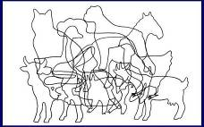  Игра «Найди отличия»  Предлагается карточка с изображением двух картинок, имеющих несколько различий. Ребенок должен не только найти и показать эти отличия, но и рассказать, что есть на верхней картинке и нет на нижней.  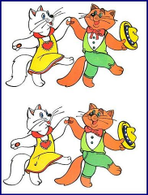  Игра «Выполни по образцу»  Ребёнку дается лист в клеточку (крупную или мелкую), образец для рисования (орнамент или замкнутая фигура), карандаш. Необходимо перерисовать узор по клеточкам.  Игра «Посчитай»  Ребенку показывается картинка и произносится инструкция: «Помоги цыпленку найти всех червячков и посчитай их»  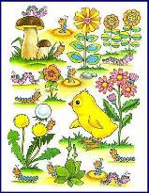  Игра «Найди пару»  Ребенку на картинке надо найти пару одинаковых предметов.  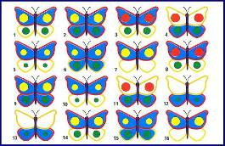  Игра «Раскрась вторую половину»  Ребенок должен раскрасить вторую половину картинки точно так же, как раскрашена первая половина. Это задание можно усложнить, предложив ребенку вначале дорисовать вторую половину картинки, а затем ее раскрасить. (Это может быть бабочка, стрекоза, домик, елка и т.д.).  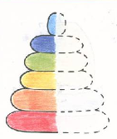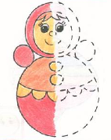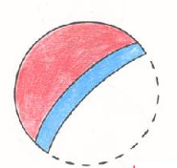
5 | Тренировка мышления | Игра «Логические цепочки»  Ребенок должен провести логическую цепочку от одной картинке к другой.  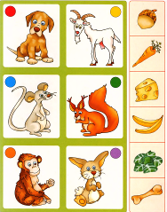  Игра «Назови одним словом»  Ребенку показывают серию картинок, которые он должен назвать одним словом. 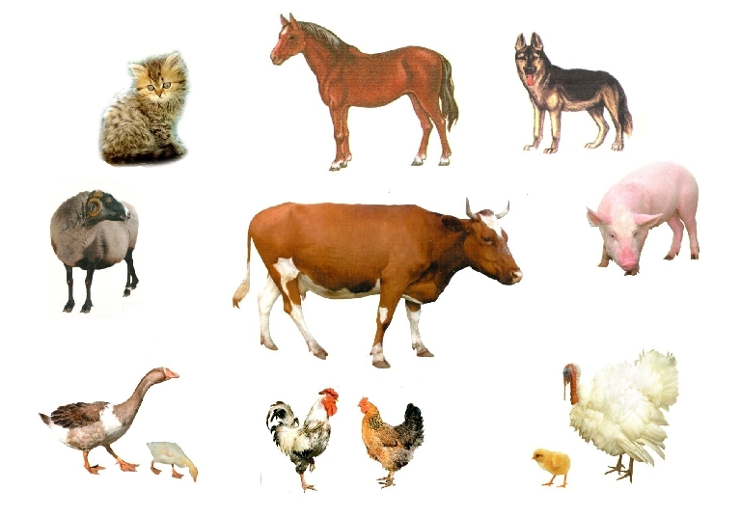  Игра «Классификация»  Ребенку дают набор картинок с изображением различных предметов. Взрослый просит рассмотреть их и разложить на группы, т.е. подходящие с подходящими.  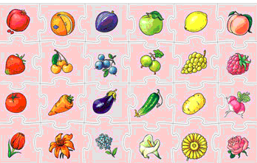  Игра «Найди лишнюю картинку»  Подберите серию картинок, среди которых три картинки можно объединить в группу по какому-либо общему признаку, а четвертая - лишняя. Предложите ребенку найти лишнюю картинку. Спросите, почему он так думает. Чем похожи картинки, которые он оставил.  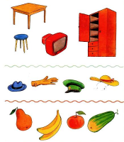  Игра «Нелепицы»  Предложите ребенку рисунки, в которых содержатся какие-нибудь противоречия, несообразности, нарушения в поведении персонажей. Попросите ребенка найти ошибки и неточности и объяснить свой ответ. Спросите, как бывает на самом деле.  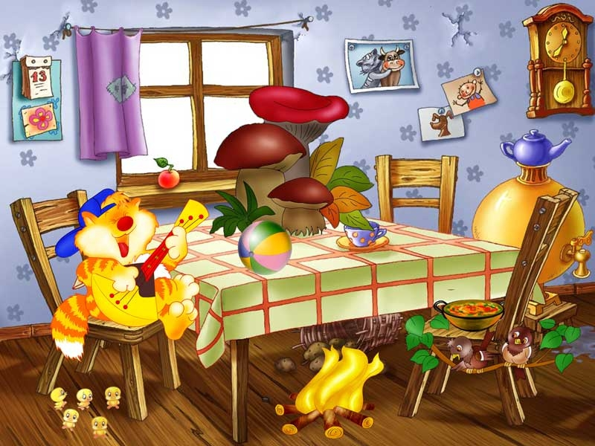
6 | Развитие коммуникативных и социальных навыков – то есть уметь общаться, понимать и главное применять в повседневной жизни морально-нравственные нормы, принятые в обществе, где он живет не бояться вступать в контакты с взрослыми и сверстниками | - Важно, чтобы до школы у ребенка был достаточно разнообразный опыт общения с незнакомыми людьми - и взрослыми и детьми. Давайте малышу возможность попрактиковаться в установлении новых контактов. Это может происходить в поликлинике, на детской площадке, в магазине.  - Некоторые дети теряются, не имея навыка «выживания в толпе» (зайдите в любую школу на перемене). В качестве тренировки время от времени можно взять сына или дочку на большое увеселительное мероприятие, посетить с ним вокзал или аэропорт, проехаться в общественном транспорте.  - Не секрет, что не всегда окружающие доброжелательны и полны понимания. Учите ребенка не теряться, когда тебя критикуют или - детский вариант - дразнят. Готовьте его к тому, что в школе он может столкнуться и с негативными оценками своей работы. То есть дома важно иметь опыт и похвалы и порицания. Главное, чтобы малыш понимал: критикуя его, вы даете оценку не его личности в целом, а конкретному поступку. Прекрасно, если выработана достаточно устойчивая положительная самооценка. Тогда на замечание или на не слишком высокую оценку учителя ребенок не обидится, а постарается что-то изменить.  - Важно для ребенка уметь выражать свои потребности словами. Дома, окружающие понимают его с полуслова или по выражению лица. Не стоит ждать того же от учителя или одноклассников. Просите малыша сообщать о своих желаниях словами, по возможности организуйте такие ситуации, когда ему нужно попросить о помощи незнакомого взрослого или ребенка.  - В школе малыш нередко будет попадать в ситуации сравнения со сверстниками. Значит, стоит еще до школы понаблюдать за ним в играх, включающих соревновательный момент, конкуренцию детей. Как он реагирует на успех других, на свои неудачи и тому подобные ситуации?  - Старайтесь, чтобы ребенок привыкал работать самостоятельно, не требовал постоянного внимания и поощрения со стороны взрослого. Ведь на уроке учитель вряд ли сможет уделить каждому одинаковое внимание. Постепенно переставайте хвалить ребенка за каждый шаг в работе - хвалите за готовый результат. Подготовьте ребенка к самостоятельной жизни среди сверстников, попытайтесь научить его простым правилам детского общежития.  - Не отнимай чужого, но и не все свое отдавай.  - Попросили – дай, пытаются отнять – старайся защититься.  - Зовут играть – иди, не зовут – попросись, это не стыдно.  - Не ябедничай за спиной у товарищей.

Ежедневно предлагайте детям такие занятия! Не спешите за ребёнка делать то, что он может и должен делать сам, пусть поначалу медленно, но самостоятельно.
Домашние занятия с ребенком очень полезны и необходимы будущему первокласснику. Они положительно влияют на развитие ребенка и помогают в сближении всех членов семьи, установлении доверительных отношений. Но такие занятия не должны быть для ребенка принудительными, его необходимо в первую очередь заинтересовать, а для этого лучше всего предлагать интересные задания, а для занятий выбрать наиболее подходящий момент. Не надо отрывать ребенка от игр и садить его за стол, а постарайтесь увлечь его, чтобы он сам принял ваше предложение позаниматься. Кроме этого, занимаясь с ребенком дома, родители должны знать, что в пять-шесть лет дети не отличаются усидчивостью и не могут долгое время выполнять одно и то же задание. Занятие дома не должно продолжаться более пятнадцати минут. После этого следует сделать перерыв, чтобы ребенок отвлекся. Очень важна смена деятельности. Например, сначала вы в течение десяти-пятнадцати минут выполняли логические упражнения, потом после перерыва можно заняться рисованием, далее поиграть в подвижные игры, после чего полепить из пластилина забавные фигуры и т. п.

Ребенок считается неготовым к школе, если он:
- настроен исключительно на игру;
- недостаточно самостоятелен;
- чрезмерно возбудим, импульсивен, неуправляем;
- не умеет сосредоточиться на задании, понять словесную инструкцию;
- мало знает об окружающем мире, не может сравнить предметы, не может назвать обобщающее слово для группы знакомых предметов и др.;
- имеет серьезные нарушения речевого развития;
- не умеет общаться со сверстниками;
- не хочет контактировать со взрослыми или, наоборот, слишком развязен

Как узнать самостоятельно, без помощи специалиста, готов ли ребенок к школе?
Тест для родителей «Хочет ли ваш ребенок идти в школу?»

- Привлекает ли вашего ребенка в школе то, что он там много узнает и в ней будет интересно учиться?
- Может ли ваш ребенок заниматься самостоятельно каким-либо делом, требующим сосредоточенности в течение 30 минут (например, собирать конструктор)?
- Верно ли, что ваш ребенок в присутствии незнакомых нисколько не стесняется?
- Умеет ли ваш ребенок составлять рассказы по картинке не короче чем из пяти предложений?
- Может ли ваш ребенок рассказать наизусть несколько стихотворений?
- Умеет ли он изменять существительные по числам?
- Умеет ли ваш ребенок читать по слогам или, что еще лучше, целыми словами?
- Умеет ли ваш ребенок считать до 10 и обратно?
- Может ли он решать простые задачи на вычитание или прибавление единицы?
- Верно ли, что ваш ребенок имеет твердую руку?
- Любит ли он рисовать и раскрашивать картинки?
- Может ли ваш ребенок пользоваться ножницами и клеем (например, делать аппликации)?
- Может ли он собрать разрезную картинку из пяти частей за одну минуту?
- Знает ли ребенок названия диких и домашних животных?
- Может ли он обобщать понятия (например, назвать одним словом «овощи» помидоры, морковь, лук)?
- Любит ли ваш ребенок заниматься самостоятельно – рисовать, собирать мозаику и т.д.?
- Может ли он понимать и точно выполнять словесные инструкции?

Возможные результаты тестирования зависят от количества утвердительных ответов на вопросы теста. Если оно составляет:
15-18 баллов - можно считать, что ребенок вполне готов к тому, чтобы идти в школу. Вы не напрасно с ним занимались, а школьные трудности, если и возникнут, будут легко преодолимы;
10-14 баллов – вы на правильном пути, ребенок многому научился, а содержание вопросов, на которые вы ответили отрицанием, подскажет вам точки приложения дальнейших усилий;
9 и меньше – почитайте специальную литературу, постарайтесь уделять больше времени занятиям с ребенком и обратите особое внимание на то, чего он не умеет.
Педагог-психолог Исакова Н.И.

